**臺北市立景美女中  
響應623公共服務日活動**

**關懷弱勢‧捐助舊衣**

為響應市府推動**623公共服務日**，本校規劃捐助舊衣給「台北市心理復健家屬聯合協會」。

**讓我們捐出家中不穿之衣服，支持弱勢，  
衣服不分年齡、性別、季節，衣況不潮濕、不嚴重破損，即可捐贈（包含褲子、帽子、圍巾等）。**

**即日起至105年6月20日止，捐助舊衣請  
送至人事室，我們將於105年6月23日捐出。**

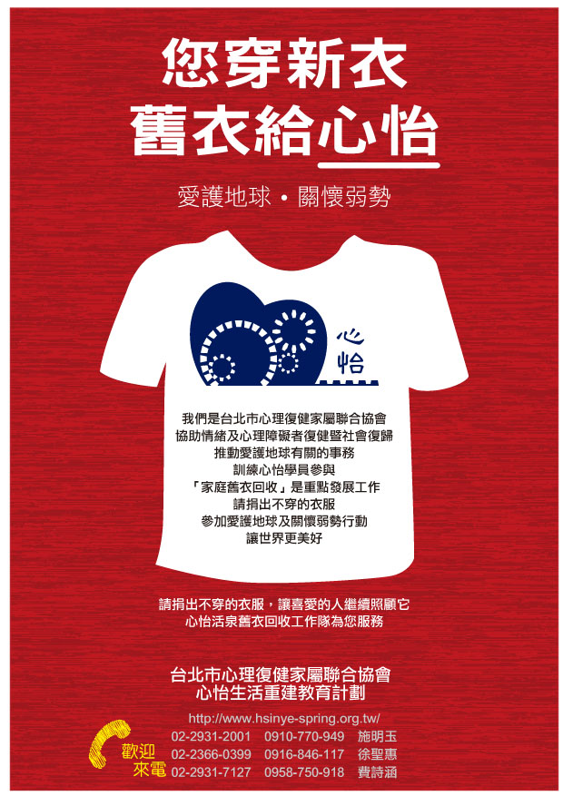

**🕮**  
聯合國於2002年訂定6月23日為公共服務日（UN Public Service Day）；我國於2012年將6月23日訂為我國「公共服務日」，期各機關人員以「積極、  
關懷、熱忱、奉獻」的公共服務精神為目標，自我激勵。